英国北安普顿大学2024年学生交流项目公告

根据我校与英国北安普顿大学签署的校际学生交流协议，我校拟选派学生参加英国北安普顿大学暑期研学项目、学期交流项目，人数不限。具体公告如下：
一、学校简介
北安普顿大学(University of Northampton)是一所位于英国北安普顿郡的公立大学，是英国年轻大学的代表之一。北安普顿大学也是首批获中国教育部认证、英国边境管理局认可的综合性大学。大学以提升学生体验，培养学生就业能力为本，提供本科到博士100 多个专业课程。学校距离伦敦市区约1.5小时车程，前往伯明翰市约1小时车程，前往剑桥及牛津约1小时车程。
- 项目信息

（一）暑期研学项目
1.主题方向
英国文化体验+英语能力提升+专业课程体验
2.研学时间
2周：2024年7月21日——8月4日
3周：2024年7月21日——8月11日
3.研学费用
2周：£1,900 （约人民币1.5万元）
3周：£2,500 （约人民币2.0万元）
以上费用包含费课程费、讲座费、牛津研学费、英国接送机、上课期间午餐费、英国旅游交通及住宿费（提供部分床上用品和厨房设备)。
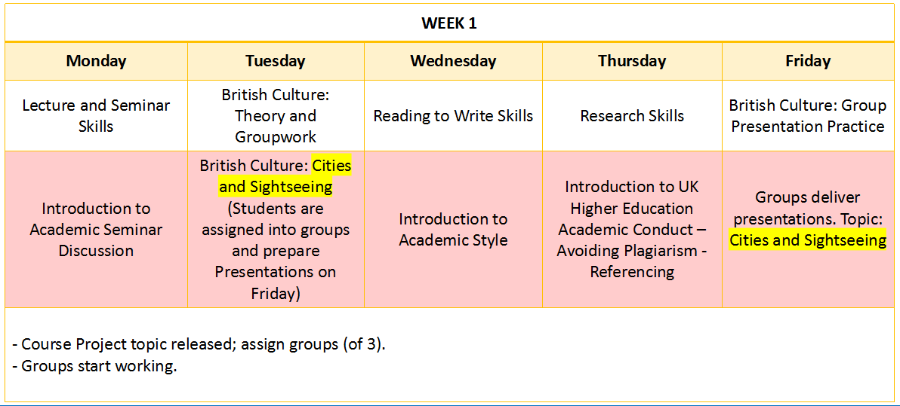
4.课程安排
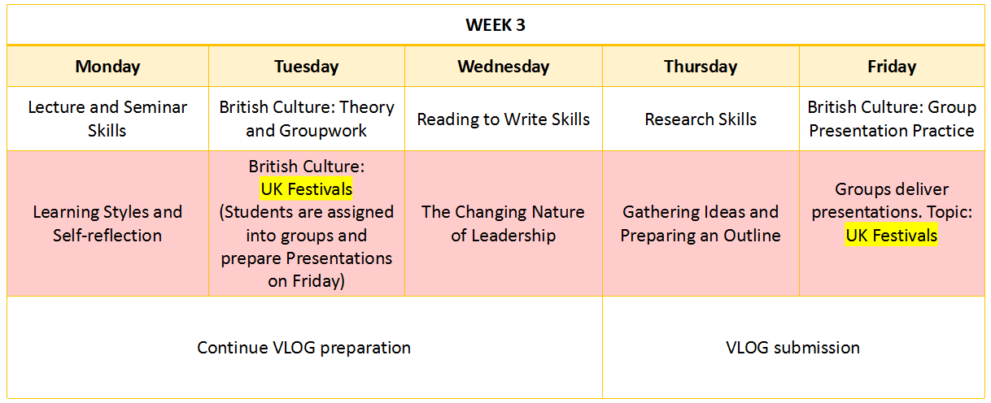
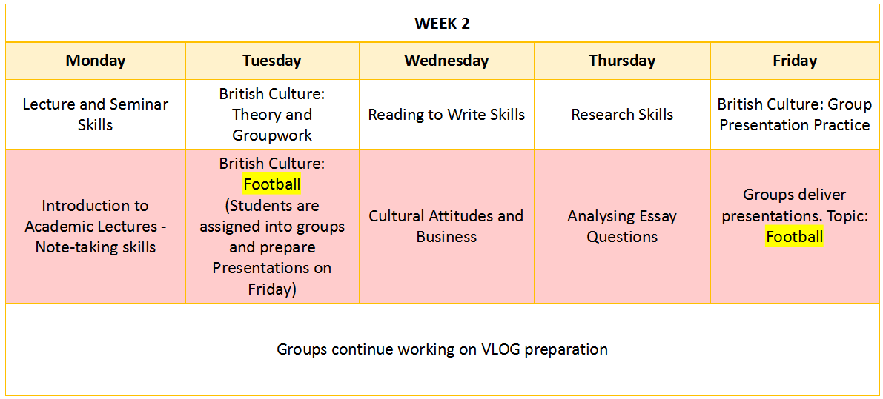

5.项目特色
【公立大学，官方课程】小班教学，涵盖多个领域，课程富有创意且具挑战性，提前感知并体验海外大学课堂的独特风采。
【游学兼顾，知世之深】组织参观英国著名城市，每周组织周边半日游，日常学习的同时沉浸在英国丰富的人文历史中，深入了解英国文化和历史。
【完善服务，全面保障】全程小组式服务和专业化管理，国内出发师生比1:20，确保研学获得沉浸式体验；入住学生公寓，配备24小时安保和校园全方位电子监控系统，配套保险服务确保学生研学过程中的安全，提升研学体验舒适度。
【牛津研学，体验世界一流学府学术氛围】与牛津大学共同定制研学课程，体验牛津大学顶尖级教授课程；参观牛津大学，亲身感受名校学术氛围，深入挖掘千年文化底蕴。
6.申请条件
1.我校统招在校本科生、研究生；
2.热爱祖国，具有良好的政治素养，遵纪守法，身心健康。
7.申请截止时间
2024年4月30日
8.申请材料
1.《肇庆学院赴国（境）外大学夏（冬）令营报名表》纸质版和扫描件（需家长亲笔签名并盖右手食指指模，可家长签名后快递到校或扫描打印，二级学院领导签字盖章）（见附件1）；
2.身份证（正反面）、学生证（照片页及注册信息页）、护照（照片页）的扫描件。（尚未办理护照的同学可在报名后补交，最晚不超过4月30日提交护照材料。由于目前申请办理护照人数众多，需尽快抓紧时间预约办理，可在粤省事预约）
3.《（xx学院）北安普顿大学暑期研学申请汇总表》（二级学院填，见附件2）

（二）学期交流项目
1.项目介绍
英国北安普顿大学交流项目旨在帮助国际学生提升专业领域国际化教育背景，提高英语沟通能力，丰富人生，拓展国际视野。学生将与北安普顿大学本校全日制学生一起进行一学期或一学年的学习生活。期间除学术课程，还安排了英国境内短途旅行深度体验英国文化。课程结束后，学生可以将北安普顿大学所获学分转化成我校相应学分。
北安普顿大学所有本科、硕士课程均向交流学生开放，详细课程信息可登录官网查看：https://www.northampton.ac.uk/international/international-short-study-programmes/
2.项目特色
【与本校学生同等待遇】交流生为北安普顿大学正式注册在籍学生，与全日制在读学生享受同等待遇，可使用校园无线网、图书馆、体育馆、自修室，加入各种学生社团等。
【覆盖专业广，支持学分置换】申请专业及课程建议与我校所学专业及课程相同或相近，以便双方学院互认学分。
【未来升学支持学费抵扣】交流期满离校后三个自然年内返回北安入读本科或硕士学位课程，所交交流生学费将从学位课程中扣除。
3.项目时间
2024秋季学期：2024年9月-2025年1月
2024-2025学年：2024年9月-2025年6月
4.申请截止时间
2024年4月30日
5.申请条件
1.热爱祖国，具有良好的政治素养，遵纪守法，身心健康；
2.我校统招在校本科生、研究生，有能力完成交流学习任务。
3.语言要求
本科生：雅思（IELTS）6.0分以上（单项不低于5.5）或通过北安普顿大学内测;
硕士研究生：雅思（IELTS）6.5分以上（单项不低于5.5，写作单项不低于6.0）或通过北安普顿大学内测。
注：未达到语言要求，可以提前参加北安普顿大学在线语言准备课程。
6.项目费用
1.一学期交流课程学费：4950英镑（约人民币4.5万元），包括课程费、学籍注册费和项目内旅游参观费；
2.住宿费：根据不同房型选择，每周费用100英镑-190英镑；
3.除以上费用，学生需要自行承担签证、往返机票、餐费及其它个人消费；
4.参加交流项目的学生在离校后三个自然年内返回北安入读本科或硕士学位课程，所交交流生学费将从学位课程中扣除。
7.申请材料
1.《肇庆学院赴国（境）外交流学习报名表》（见附件3）纸质版（一式一份）及盖章后扫描件（正规扫描，请勿拍照，PDF格式，以下同）
2.身份证（正反面）、学生证（照片页及注册信息页）、护照（护照有效期至少要到2025年6月）扫描件；
3.学校成绩单扫描件（可在各教学楼下成绩单自助打印机打印）；
4.雅思或托福等级证书扫描件（如无，需注明）。
5.《（xx学院）北安普顿大学学期（年）交流申请汇总表》（见附件4，二级学院填）

三、报名方法
有意参加以上项目的同学到所在二级学院报名。
请各学院于4月30日前将纸质报名材料报送至对外交流合作部（行政楼523室）。电子版材料通过OA邮件（邮件主题：**学院-北安普顿大学暑期研学/学期交流材料）同步发送至对外交流合作部，联系人：黄劲。
注：为确保选拔工作顺利进行，请各学院以独立文件夹形式保存每位同学的报名材料，文件夹命名：北安普顿大学暑期访学/学期交流+学院+专业+姓名。
联系人：黄老师 电话：2716390 QQ：25072049

